==========================================================

**Міністерство освіти і науки України**

**Національний технічний університет**

**«Дніпровська політехніка»**



**ЗВІТ**

**про виконання лабораторних робіт**

**з дисципліни**

# «Спеціалізовані мови програмування»

**Лабораторна робота № 5**

Виконав:

студент гр. 124-19-2

Моторний Андрій Сергійович

Прийняв:

викладач. каф. ФІТ

Хом’як Тетяна Валеріївна

**Дніпро**

**2020**

Звіт

1)Лабораторна робота №5

## 2) Python для Data Science. Візуалізація даних.

3)Варіант №11

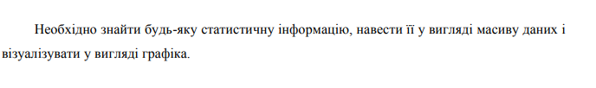

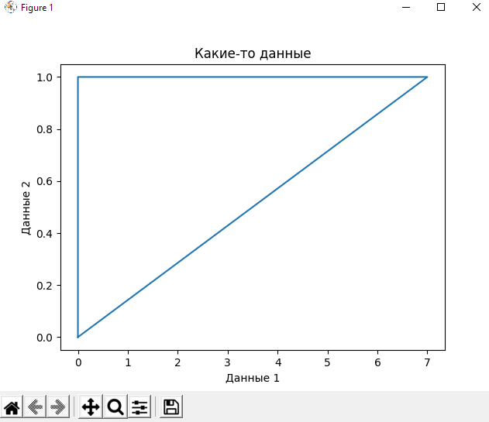

import matplotlib.pyplot as plt

X = [0, 7, 5, 0, 0]

Y = [0, 1, 1, 1, 0]

plt.plot(X, Y)

plt.title('Какие-то данные')

plt.xlabel('Данные 1')

plt.ylabel('Данные 2')

plt.show()